**درس : Big Data استاد : خانم دکتر صفری**

**دانشجو : رقیه یزدانی تمرین : HBase**

# HBase

# ایجاد بستر لازم برای امکان کار با HBase

قبلاً فایل cloudera-quickstart-vm-5.13.0-0-vmware که درواقع ماشین مجازی cloudera می‌باشد، دانلود شده و با استفاده از نرم افزار VMWare Player 15.5 امکان کار با آن فراهم شده است و در تمرین Hive، از Hue Interface که از طریق url زیر در دسترس بود، استفاده شد.

<http://localhost:8888/>

برای این تمرین، لازم است که cloudera manager(CM) را launch کرده باشیم. برای اینکار لازم است که کانفیگ ماشین مجازی cloudera را تغییر داده و اندازه RAM آنرا، به حداقل 8GB و تعداد cpu را به حداقل، 2 عدد افزایش دهیم. (بصورت پیش فرض، 4GB RAM و 1 cpu دارد. بعد از انجام این تغییرات، ماشین مجازی را start می‌کنیم.

روی desktop یک آیکن به نام Launch Cloudera Express وجود دارد که با کلیک بر روی آن، عملیات آماده‌سازی cloudera manager انجام می‌شود، اینکار تنها یکبار نیاز است و در دفعات بعدی که ماشین مجازی را start می‌کنیم، نیازی به تکرار آن نیست. پس از تکمیل عملیات که چند دقیقه ای طول می‌کشد، در browser با کلیک بر روی آیکن cloudera manager یا وارد کردن url زیر می‌توان به آن متصل شد.

<http://localhost:7180/>

کلمه کاربری و رمز عبور، cloudera می‌باشد. صفحه اول آن، مشابه تصویری است که در ادامه می‌آید. در سمت چپ تصویر، سرویسهای مختلفی که امکان کار با آنها از طریق CM فراهم شده است، دیده می‌شود از جمله HBase، HDFS، Hive، Impala و ... . همچنین آیکن تیک سبزرنگ کنار آنها، نشان می‌دهد که درحال حاضر، آن سرویس در وضعیت start بوده و قابل استفاده است در غیراینصورت آن سرویس down بوده و نمی‌تواند به درخواستها پاسخ دهد.

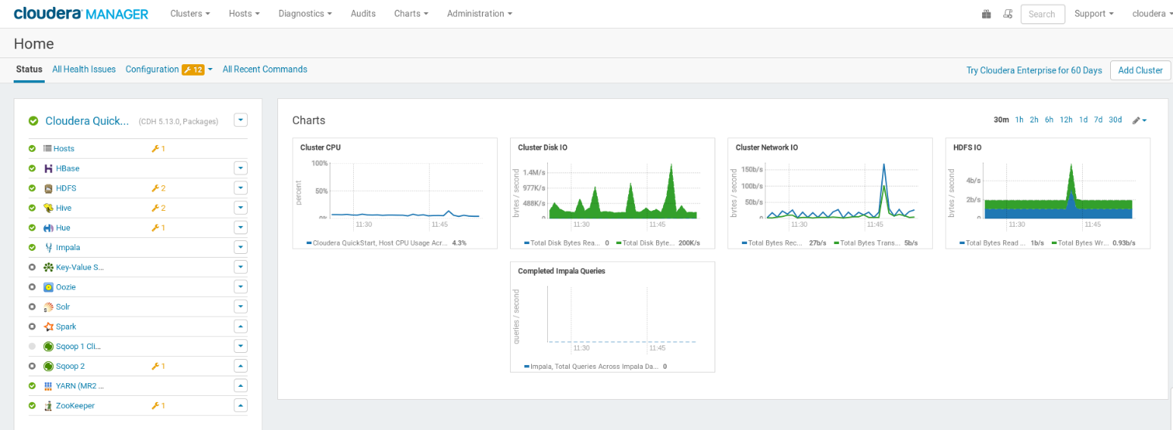

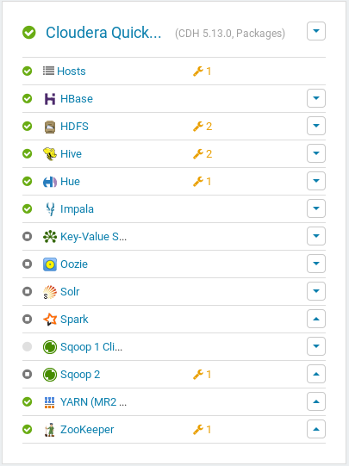

پس از launch کردن CM و یا در دفعات بعدی، پس از روشن کردن VM و اتصال به CM، این سرویسها، پس از گذشت چند دقیقه بصورت اتوماتیک بالا می‌آیند اما اگر چنین نشد برای امکان کار با HBase لازم است که سرویسهای زیر به ترتیب start شوند.

* Start HDFS
* Start YARN
* Start Hive
* Start ZooKeeper
* Start HBase

برای start کردن آنها، می‌توان از طریق خط فرمان و با نوشتن command اینکار را انجام داد و یا با کلیک بر روی هر سرویس، وارد صفحه مربوطه شده و با کلیک بر روی دکمه Action، آن سرویس را start، stop یا restart کرد. اگر هنگام بالا آمدن هر یک از سرویسها، خطایی تولید شود، می‌توان با خواندن StdErr یا Stdout و یا Full Log در صفحه‌ای که ظاهر می‌شود، علت خطا را متوجه شده و در جهت رفع آن اقدام نمود.

سرویسهای مربوط به HBase شامل سه سرویس زیر می باشد :

* Master
* Region Server
* Thrift Server

که هر سه باید در وضعیت Good Health باشند، تا بتوان انجام تمرین را شروع کرد.

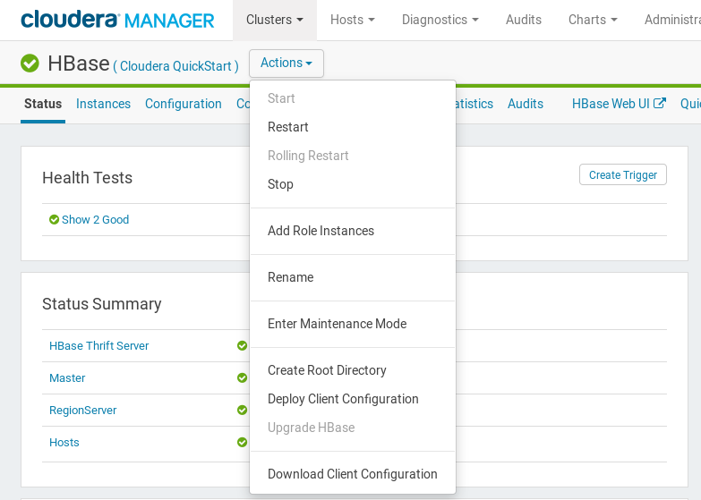

# ایجاد dataset مربوط به تمرین

برای این تمرین، قرار است با دیتاست analytics_demo کار شود. با توجه به اینکه دیتاست پیش فرضی در HBase وجود ندارد، پس از جستجو در اینترنت، لینک زیر که امکان ایجاد دیتای تستی جدول analytics را فراهم می‌کند، پیدا شد:

<https://gethue.com/hadoop-tutorial-how-to-create-example-tables-in-hbase/>

در این لینک؛ دو فایل create_schema.py و load-data.sh را در اختیار قرار می‌دهد، که اولی یک برنامه پایتون است که داده‌های تستی را تولید کرده و در فایل hbase-analytics.tsv ذخیره می‌کند. فایل دوم هم، داده های موجود در این فایل تولید شده را در جدول analytics از HBase بارگذاری می‌کند.

مراحل کار بصورت زیر است :

* انتقال فایل create_schema.py به مسیر /tmp از ماشین مجازی cloudera
* دادن دسترسی اجرا به آن و سپس اجرای آن

$ chmod +x create_schema.py

./ create_schema.py

* اتصال به hbase و ایجاد جدول analytics با سه Column Family به نامهای hour و day و total. این کار هم از طریق اینترفیس قابل انجام است و هم از طریق خط فرمان. در زیر دستورات لازم برای اجرا از طریق خط فرمان، آمده است :

$ hbase shell

hbase> create 'analytics', 'hour','day','total'

hbase> scan ‘analytics’

* بارگزاری داده‌های فایل تولید شده (/tmp/ hbase-analytics.tsv) در جدول ایجاد شده.

برای اینکار ابتدا فایل load_data.sh به مسیر /tmp از ماشین مجازی cloudera منتقل شده و دسترسی اجرا به آن داده می‌شود. سپس، باید، فایل حاوی دیتا، را به hdfs منتقل نموده و سپس فایل load_data.sh را اجرا کرد. لازم به ذکر است که بارگذاری دیتا در جدولی در HBase در واقع از طریق MapReduce انجام می‌شود. دستورات استفاده شده، بصورت زیر می‌باشد :

$ chmod +x download load_data.sh

$ hdfs dfs -copyFromLocal /tmp/hbase-analytics.tsv /tmp/

$ ./load_data.sh

حال می‌توان از طریق Hue Interface داده های این جدول را در HBase Browser مشاهده کرد. اگر سرویس Hue پایین باشد، میتوان آن را از طریق اینترفیس، مشابه سرویسهای قبلی، بالا آورد و یا در خط فرمان، دستور زیر را اجرا کرد :

$ sudo service hue start

پس از بالا آمدن سرویس Hue، از طریق url زیر می‌توان به Hbase Browser متصل شد :

[http://localhost:8888/hue/hbase](http://localhost:8888/hue/hbase/#Cluster)

در این صفحه، جدول analytics دیده می‌شود که پس از کلیک بر روی آن، داده های آن بصورت زیر نمایش داده می‌شود :

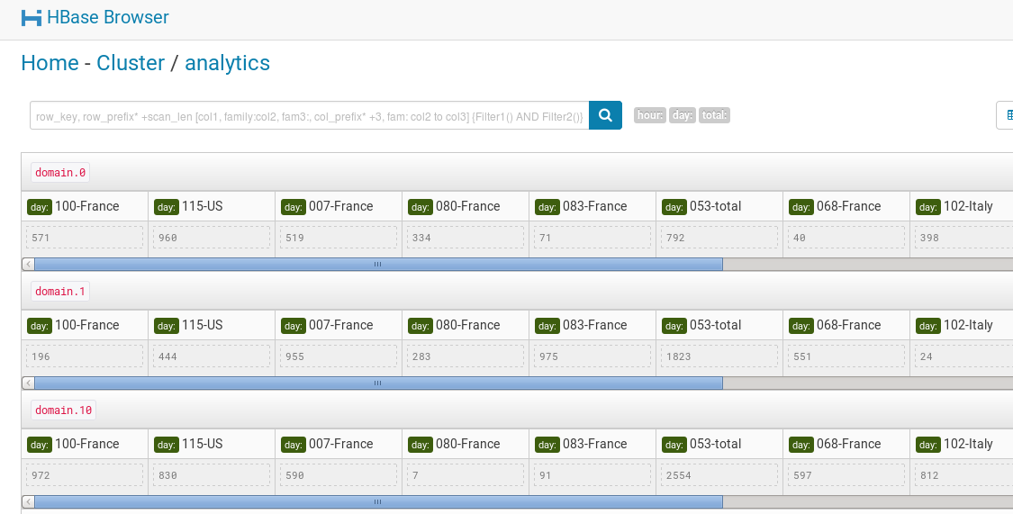

از طریق این اینترفیس، می‌توان بین row های مختلف جدول جستجو کرد، یک row جدید ایجاد کرد، داده های یک row را ویرایش کرد مثلاً یک ستون جدید به یک CF از یک row اضافه یا کم کرد، و ...

# توضیح ساختار دیتای جدول analytics

در این جدول سه CF(Cloumn Family) وجود دارد به نامهای hour، day و total. هر سطر، یک row key دارد مثلاً domain.1 یا domain.15 یا ... .

هر سطر اطلاعات site visit مربوط به هر ساعت (1 تا 24) از روزهای مختلف سال (1 تا 365) را در ناحیه مربوطه (domain) به ازای سه کشور مختلف نشان می‌دهد و اطلاعات سرجمع(total) را هم در سطح سال، روز و ساعت و کشور فراهم می‌کند.

در شکل زیر بصورت شماتیک، این ساختار نشان داده شده است :

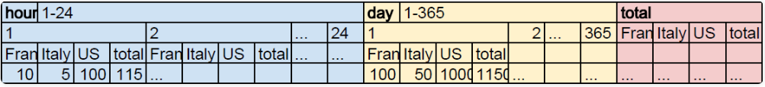

CF hour از هر row، به ازای هر ساعت (از 1 تا 24) و هر کشور (France ، Italy، US) که تشکیل یک Column را می‌دهد، تعداد site visit را نشان می‌دهد و به ازای هر ساعت، یک ستون با نام total هم دارد که جمع site visit کل کشورها را در آن ساعت نشان می‌دهد.

CF day از هر row، به ازای هر روز از سال (از 1 تا 365) و هر کشور (France ، Italy، US) که تشکیل یک Column را می‌دهد، تعداد site visit را نشان می‌دهد و به ازای هر روز، یک ستون با نام total هم دارد که جمع site visit کل کشورها را در آن روز نشان می‌دهد.

CF total از هر row، به ازای هر کشور (France ، Italy، US)، تعداد site visit را در آن ناحیه، نشان می‌دهد و ستون total در آن، جمع site visit کل کشورها را در آن ناحیه نشان می‌دهد.

به عنوان مثال در سطر domain.0، ستون با نام ‘hour:16-Italy’ دارای value برابر 31 است که بدین معناست که در ساعت 16، سایت کشور Italy، 31 بار visit شده است. بطور مشابه ستون با نام ‘day:200-France’ دارای مقدار 58 است، یعنی در روز 200 از سال، سایت کشور فرانسه 58 بار visit شده است.

# تمرین 1

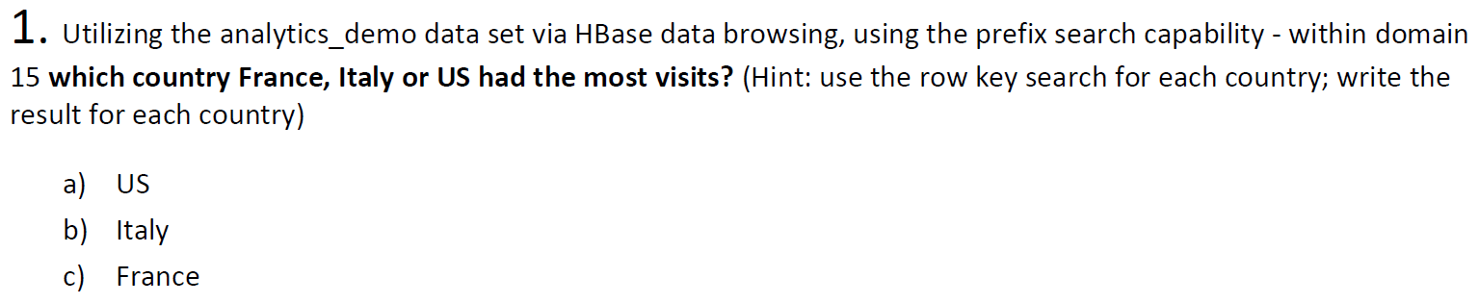

برای حل این تمرین در HBase Browser می‌توان در قسمت جستجو، سه query زیر را جستجو کرد:

domain.15 [total:France]

domain.15 [total:Italy]

domain.15 [total:US]

خروجی هر یک از query های بالا در ادامه آمده است :

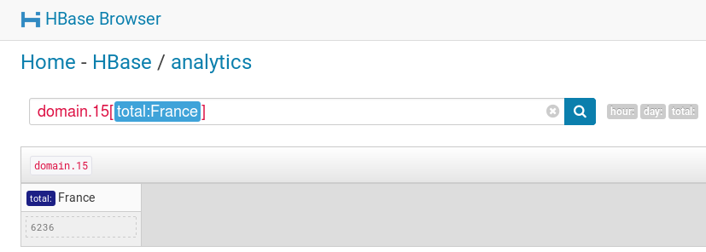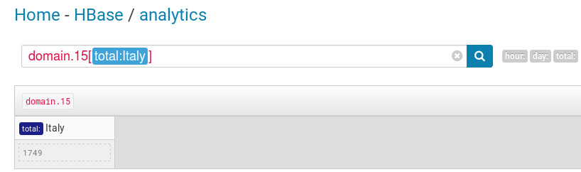

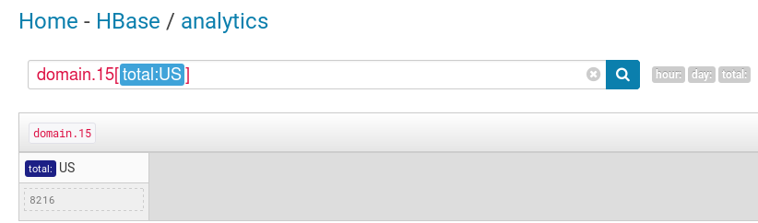

البته می‌توان به جای نوشتن query های جدا، با انتخاب آیکن total CF بصورت زیر عمل کرد :

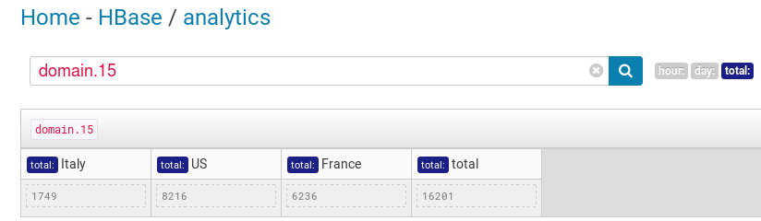

با توجه به نتیجه نمایش داده شده، گزینه اول (US) صحیح است.

# تمرین 2

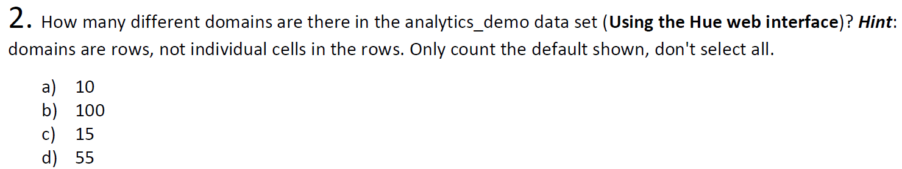

اگر در قسمت جستجو، query خاصی نوشته نشود و بصورت پیش فرض، 10 سطر نشان داده می‌شود، بنابراین گزینه اول صحیح است.

# تمرین 3

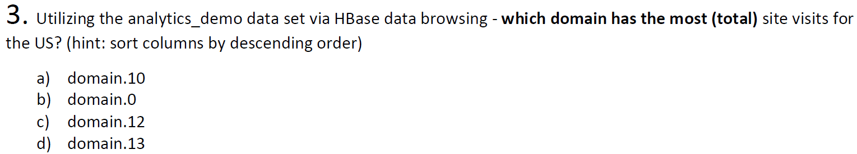

برای حل این تمرین در HBase Browser می‌توان در قسمت جستجو، query زیر را جستجو کرد:

domain.0 [total:US],domain.10 [total:US],domain.12 [total:US],domain.13 [total:US]

در این query، به ازای سطر domain.0، از total CF، ستون US (که با qualify کردن بصورت total:US نشان داده می‌شود) انتخاب شده است و به همین ترتیب برای سه سطر دیگر؛ query ها نوشته شده و با ‘,’ از هم جدا شده اند.

نتیجه query نشان می‌دهد که domain.0 بیشترین site visit را برای US داشته است، پس گزینه دوم صحیح است.

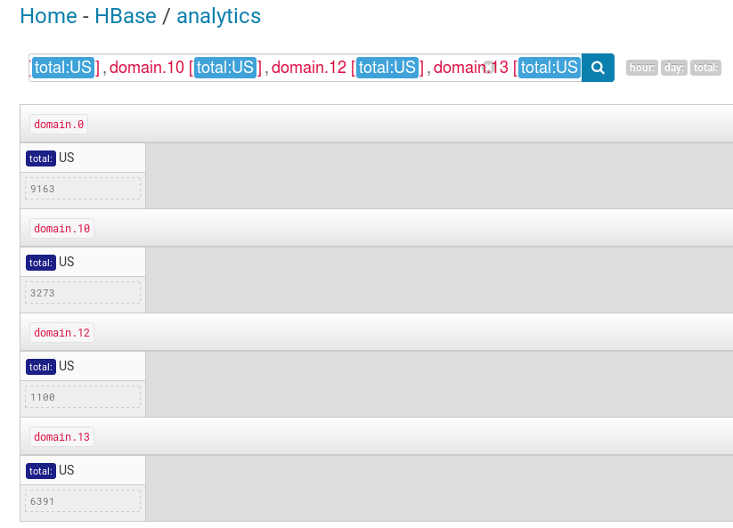

# تمرین 4

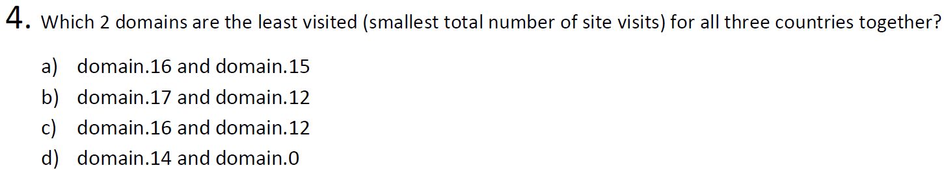

بطور مشابه، query های زیر اجرا می‌شود :

domain.16[total],domain.15[total]

domain.17[total],domain.12[total]

domain.16[total],domain.12[total]

domain.14[total],domain.0[total]

سپس بر اساس نتیجه هر query، ستونهای total آن دو سطر را جمع می‌زنیم که برای اولین query داریم 10715 + 16201 و برای query دوم داریم 20619 + 10834 و برای سوم داریم 10715 + 10834 و در نهایت برای query چهارم داریم 17375 + 21097. بنابراین، گزینه سوم، کمترین site visit را داشته و پاسخ سوال می‌باشد.

# مثال نحوه کار با HBase از طریق Hive

در HBase Browser یا hbase shell تنها می‌توان عملیات محدودی بعنوان دستورات DDL یا DML با جداول انجام داد و نمی‌توان query با فرمت معمول SQL روی آنها اجرا کرد. به همین خاطر برای اینکار از Hive یا Impala استفاده می‌شود.

روال کار بدین صورت است که یک external table در Hive ایجاد شده و به جدول متناظرش در Hbase متصل می‌شود. حال می‌توان با این external table از طریق Hive یا Impala کار کرد و تغییرات در جدول اصلی Hbase اعمال می‌شود. با insert کردن دیتا در external table درواقع دیتا در جدول Hbase نوشته می‌شود و همینطور در مورد حذف یا تغییر دیتا. بنابراین اگر این external table را drop کنیم، جدول اصلی در Hbase کماکان وجود دارد.

**مثال :**

به hbase shell متصل شده و جدول employee را با یک CF به نام emp_details در hbase ایجاد می‌کنیم. سپس یا دستور put برای سطر با شماره 1، مقادیر سه ستون در emp_details را می نویسیم. و سپس با دستور scan اطلاعات نوشته شده را می‌بینیم:

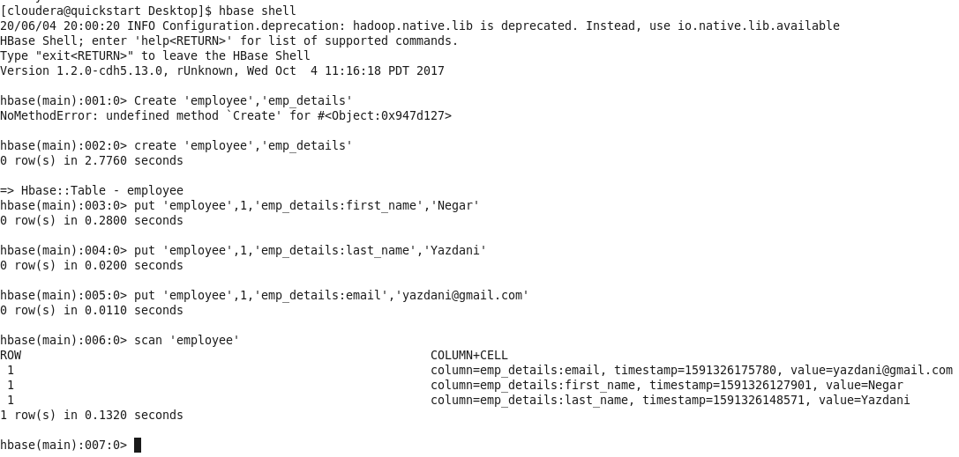

سطر دوم را هم به همین ترتیب اضافه می‌کنیم. این اطلاعات را در Hbase Browser هم میتوان دید :

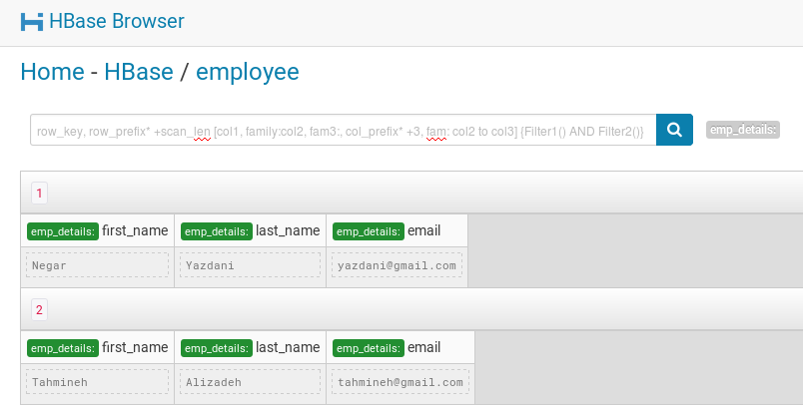

حال به hive متصل شده و external table معادل جدول بالا را می‌سازیم :

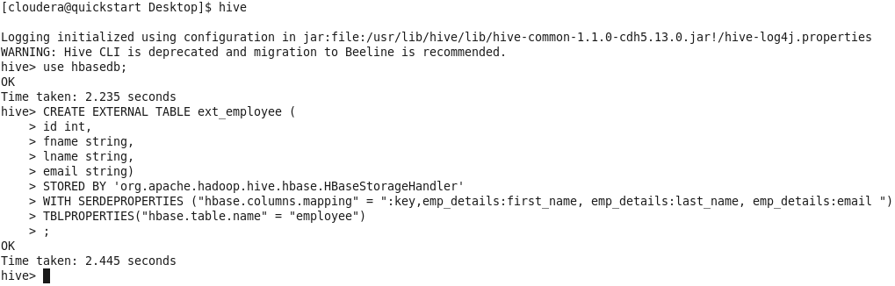

پس از اجرای دستور بالا می‌توان از این جدول در Hive Query Editor از Hue Interface کوئری گرفت.

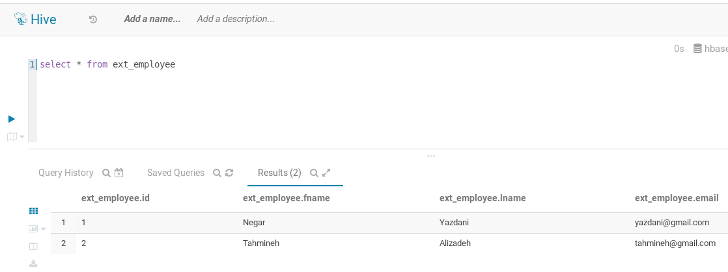

حال مثلاً می توان در این جدول از طریق hive یک رکورد جدید ایجاد کرد. قرار گرفتن دیتا در hbase در واقع از طریق اجرای یک MapReduce job انجام می‌شود :

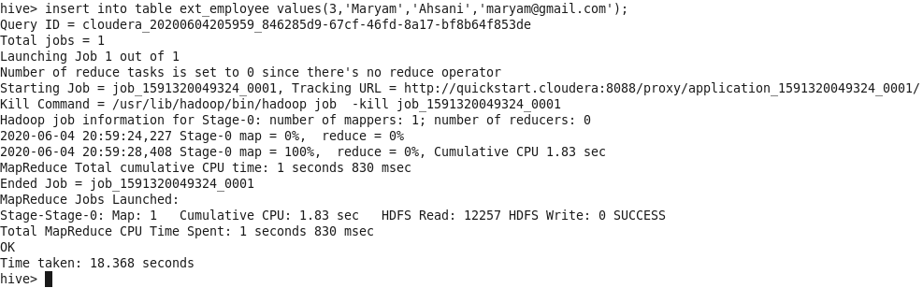

و نتیجه را از طریق hbase shell مشاهده کرد :

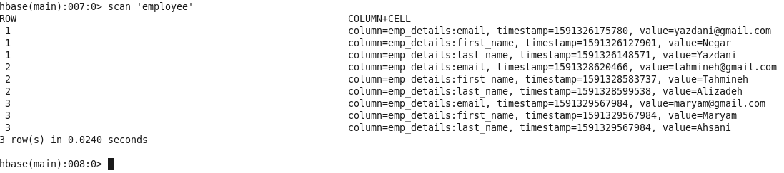

# نمونه query در HBase Browser

domain.15 [total:Italy][total:France][total:US]

domain.0 [total:US],domain.10 [total:US],domain.12 [total:US],domain.13 [total:US]

domain.1+10[total:US]

domain.100, domain.200+5

domain.100, domain.200+5[hour:]

domain.100, domain.200+5[hour:16-total]

domain.100*+3

domain.100+5{ColumnPrefixFilter(‘083’)}

domain.100+5{ColumnPrefixFilter(‘10’) AND }